第８回 KIUハングル・スピーチコンテスト
申込書

学校名・学年 | ふりがな
氏名 | ふりがな
連絡先 | （住 所）
 | （Tel） | （E-mail）
出場区分  （○をつける） | 課題朗読の部 | 自由発表の部
＜申込書送付･お問い合わせ先＞
〒805-8512
北九州市八幡東区平野1-6-1
九州国際大学 「ハングル・スピーチコンテスト」事務局
TEL：（093）671-8910(代表) FAX：（093）671-9035
E-mail：r-yamada@cb.kiu.ac.jp

＜応募締切＞ 2019年11月8日（金）必着

＜申込方法＞
本申込書を添付したメールをE-mailアドレス（r-yamada@cb.kiu.ac.jp）宛てにお送りください。

※自由発表の部に応募する場合は、あわせて下記の資料も添付してください。
①発表内容の原稿（日本語）
②発表内容の原稿（韓国語）

申込書記載の個人情報は本コンテストの運営以外の目的には使用いたしません。
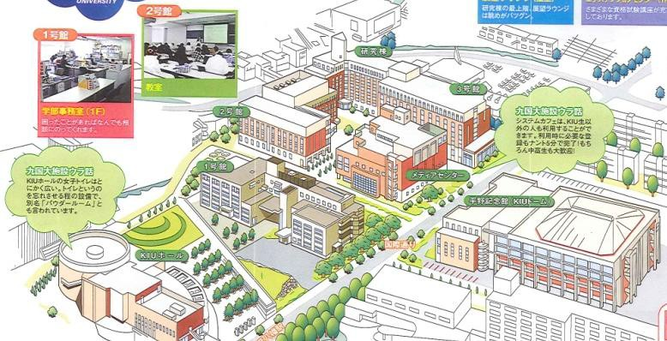
Kyushu International University
九州国際大学

